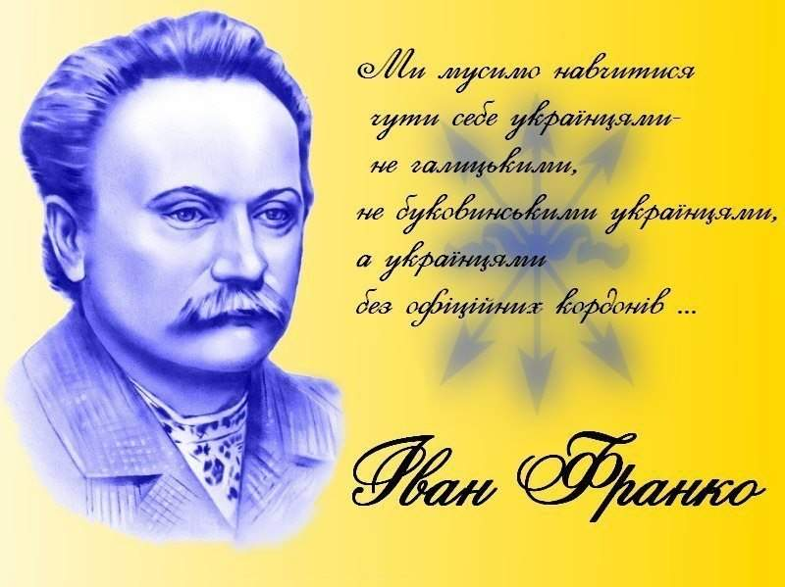
Казка
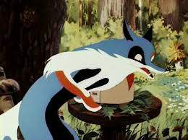
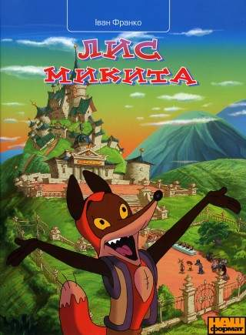
“Фарбований Лис”

Лис Микита
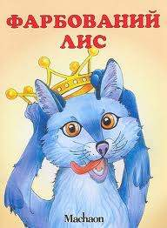

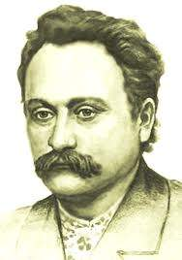
ТЕМА: Іван Франко
Казка “Фарбований Лис”
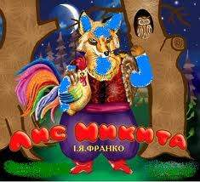
Мета: Охарактеризувати образ Лиса Микити, набути уміння і навичок аналізувати художній образ; висловлювати свою думку щодо прочитаного, ставлення до літературного героя, виховувати усвідомлене позитивне ставлення до красивого й доброго в житті та негативне ставлення до зла.
Обладнання: підручник портрет письменника ілюстрації.
Тип уроку: формування вмінь та навичок.
Епіграф: Слова ласкаві, а думки лукаві. ( народна мудрість)
Хід уроку
І. Організаційна частина
ІІ. Актуалізація опорних знань
Урок розпочинається за творчістю І. Франка
Літературний диктант. Закріплення матеріалу.
- Де народився Іван Якович Франко?
а) у містечку Бережани на Черкащині; б) на Полтавщині;
в) в селі Нагуєвичі Дрогобицького повіту в Галичині.
2. Як називала мати сина?
а) Ясьо; б) Іванко: в) Яник.
3. Скільки років було Івасеві, коли його віддали до школи?
а) сім; б) шість; в) вісім.
4. батько присутній на екзамені, заплакав:
а) радіючи за сина; б) через нарікання сина; в) через погану підготовку сина.
5. Як юнак заробляв на життя?
а) мив підлогу в школі; в) малював паркани; в) писав однокласникам твори.
6. За скільки днів навчився читати хлопчик:
а) 20; б) 10; в) 15.
7. Казка, створена письменником, називається:
а) народною; б) художньою; в) літературною.
8. У якому віці був Івась, коли померла його мати:
а) 11; б) 13; в) 16.
9. Скільки Іван Франко написав творів:
а) 50; б) 60; в) 35.
10. Скільки книжок у власній бібліотеці Франка:
а) Півтисячі; б) Тисячу; в) Триста.
11. у Якому краї народився Франко?
а) У Карпатах, Львівській області; б) на Тернопільщині; в) у Станіславі.
12. Якими мовами ще в дитинстві володів Франко:
а)Українською, німецькою, польською; б) українською, англійською;
в) Українською, російською
ІІІ. Вивчення нового матеріалу.
Вступне слово вчителя.
Евристична бесіда
- Казковий світ – чарівний і неповторний. Мандрувати його стежками завжди цікаво й повчально. Казка вимагає особливої атмосфери, тому вона – символ домашнього затишку, родинної злагоди. Ці почуття добре втілені в поетичних рядках. І в цьому їх привабливість.

- Отже, сьогодні ми продовжуємо вивчати літературні казки, зокрема казку Івана Франка “Фарбований Лис”. Ми розглянули зміст казки, прослідкували мову, якою написана казка. А сьогодні ми приділимо увагу головному героєві цієї казки.
- Хто є головним героєм казки “Фарбований Лис”?

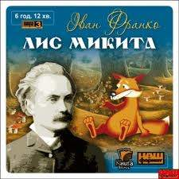
- Ви, мабуть, помітили, що такий герой, як Лис, Лисичка дуже часто зустрічається як у народних, так і літературних казках. Чому це так? Напевно тому, що звір дуже розповсюджений у багатьох куточках землі, він вважається хитрим, кмітливим, спритним на полюванні, при роз добуванні собі їжі не цурається навіть людських осель.

Вправа 1. “Робота над переказом”.
( Учні переказують казку І. Франка “Фарбований Лис”)
- Яким постає Лис Микита на початку твору?
( хитрим, сміливим, гордим, хвалькуватим)
- Куди вирішив піти Лис у базарний день і чому?
( На торговицю у білий день, щоб вкрасти курку і цим доказати свою сміливість)
- Чи вдалося Лису Микиті виконати свої горді нахваляння?
- Яким постає він перед нами у скрутну для нього хвилину: таким же сміливим, гордим чи іншим? ( Боязливим)
- Зачитати слова з тексту, які це підкреслюють, дотримуючись темпу читання.
- Знайти і прочитати опис Лиса після неприємного перебування в діжі.
- Яке враження справив Лис Микита на Вовчика – Братика?
- Чому Вовк так перелякався? ( - Он там! Он там! Ой, та й страшне ж! Ой! Та й може ж!
- Що зробила Мавпа Фрузя вовкові? ( вистригла йому три жменьки волосся з між очей і пустила на вітер.
- Як повівся Лис після невдалого полювання? Чому він вирішив добре виграти на своїй подобі? ( бо був хитрий, а ще побачив, що звірі тремтять перед ними.
- Чи схвалюєте ви його поведінку?
- Як Лис ішов до звірів? ( гордо піднявши хвіст вгору, надувшись він пішов углиб лісу, де знав, що є місце сходин для всієї лісової людності.
- Інтерактивна вправа “Розігрування ситуації за ролями”.
А) Виразне читання уривка казки за ролями ( оповідач, Лис, звірі), починаючи від слів: “Тоді Лис перший заговорив до них ласкою…” до слів “Пішли дні за днем”.
Б) Обговорення прочитаного:
- Як ви почували себе в ролі?
- Що відчули звірі почувши цю розмову?
- Що відчув Лис? Як він поводився в цій ситуації?
- Яку рису характеру Лиса розкриває тут автор? ( Хитрість)
- Чи доречними є слова епіграфа уроку?
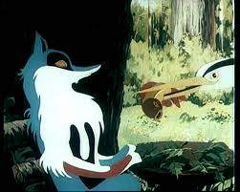
Вправа 2. “Аналіз ситуації”. Знайти і прочитати рядки, в яких розкривається життя звірів за царювання Лиса. Подумайте про що свідчать ці рядки?
Підсумок учителя. Саме в цьому уривку автор розкриває нам головну думку казки – бажання вищого жити за рахунок нижчого. Франко навмисне називає правління свого героя “добрим”, “справедливим”, “м’якосердим”. Але це добро фальшиве, бо далі автор пише: “Хто був дужчий, той ліпший, а хто слабший, той ніколи не вигравав справи”. Удавка добрість Лиса насправді є замаскованою байдужістю до підлеглих, задовольнивши свої потреби, він не цікавиться долею звірів.
- Хто видав Лиса?
- Як звірі розправилися із своїм царем?
Мозкова атака.
Вчитель: Назвати риси характеру і записати на дошці під знаком “+” і під знаком “-”.
+ | -
кмітливий | хвастливий
Вправний (вмілий) мисливець | гордий
розумний | хитрий
товариський | Переоцінює можливості
сміливий | Байдужий до підданих
терплячий | брехливий
Добрий | ліцемірний
справедливий | Зазнайство
М’якосердий цар | егоїстичний

Чому добрий справедливий м’якосердий цар подано з питаннями?
( сказано з іронією)
Фізкультхвилинка
Стало вранці ясне сонце,
Зазирнуло у віконце.
Ми до нього потягнулися
За промінчики взялися.
Будем дружно присідати,
Сонечко розвеселяти.
Встали – сіли, встали – сіли.
Бачте, як розвеселили?
Нумо, разом, нумо, всі, -
Потанцюймо по росі.
Заповніть анкету
Ім’я
Стать
Вік
Місце народження
Рід знань
Місце проживання
Посаду яку займає
Вчинки
Риси характеру
Анкета з відповідями
Ім’я | Лис Микита, Остромисл
Стать | Чоловіча
Вік | Молодий
Місце народження | Ліс
Рід знань | Полювання
Місце проживання | Царство звірів
Посаду яку займає | Цар
Вчинки | Хвалиться перед друзями, йде на базар, обманює звірів; царює, як усі
Риси характеру | Хвалькуватий, винахідливий, кмітливий розумний, чутливий до краси, схильний до обману, живе за рахунок інших

Метод, пошук інформації:
Учні об’єднавшись у групи, добирають цитати, які відповідають першим рисам характеру Лиса.
Група 1.
Гордість, кмітливість, самовпевненість, фантазія.
Група 2.
Сміливість, обережність, корисливість, самовпевненість.
Група 3.
Боягузливість, ризикованість., фантазія.
ІV. Закріплення матеріалу.
Бесіда – гра (дерево, а на ньому листочки з питаннями, учень відкриває листочок і відповідає на запитання).
- Чим пишався Лис?
- Хто виявив Лиса на вулиці міста?
- Чому собаки не знайшли лиса?
- Як Лис використав свій дивний голубий колір і страшний вигляд?
- Який був Лис Микита за характером автора?
- Що пообіцяв Лис своїм товаришам?
- Як звірі називали царя Остромисла?
- Хто видав Лиса?
- Чи справді лис був добрим і справедливим царем?
- Описати зовнішній вигляд Лиса Микити на початку і наприкінці твору.
- Чого вчить нас ця казка?
- Який би ви придумали кінець казки?
- Чим сподобалася вам казка? А чим ні?
- Як опинився Лис Микита у лісі?
- Чому звірі повірили вовкові?
- Що сталося з нашим героєм, коли серце його переповнилося?
- За що розірвали Лиса?
- Чи втече Лис від себе?
- Чому казка має таку назву? Хто є головною дійовою особою?

- Що допомогло Лисові врятуватися від собак: кмітливість чи випадковість?
- Які риси характеру вбили Лиса?
- Чому Лис обдурив звірів?
Закріплення матеріалу до дерева.

V. Підсумок уроку.
Інтерактивна вправа “Мікрофон”

Продовжіть речення:

- на сьогоднішньому уроці найбільшим відкриттям для мене було …
- На уроці я дізнався…
- Після знайомства з казкою “Фарбований лис” я мабуть, точно, ніколи …
Слово вчителя: Ознайомившись із казкою І. Франка “Фарбований лис” ми переконались, що обман ніколи не закінчується добром. Ця казка, як і багато інших творів мистецтва слова, змушують кожного з нас поглянути на себе через призму життя героя твору, Який я? Чи чесний зі своїми друзями, батьками, чи хочу бути лідером і щоб усі працювали на мене?
Можливо, вперше в житті вам спало на думку дати оцінку і своїй власній поведінці.
Англійське прислів’я влучно стверджує: “ Найдовша у світі відстань – відстань від голови до серця”. Бажаю вам подолати цю відстань і саме серцем дати відповідь на запитання: якою я зростаю людиною?

VI. Домашнє завдання.
Придумати свій кінець казки “Фарбований лис”.

